МИНОБРНАУКИ РОССИИ
Санкт-Петербургский государственный
электротехнический университет
«ЛЭТИ» им. В.И. Ульянова (Ленина)
Кафедра МО ЭВМ

отчет
по лабораторной работе №6
по дисциплине «Вычислительная математика»
Тема: «Метод простых итераций»

Студентка гр. 4342 |  | Хальметова Ю.Р.
Преподаватель |  | Пуеров Г.Ю.

Санкт-Петербург
2026

Цель работы.
Освоение численного метода простых итераций, его программная реализация и экспериментальное исследование характеристик сходимости и обусловленности метода при внесении ошибок округления в исходные данные.

Задание.
Используя программы-функции ITER и Round из файла methods.cpp (файл заголовков methods.h, директория LIBR1), найти корень уравнения f(x) = 0 с заданной точностью Eps методом итераций, исследовать скорость сходимости и обусловленность метода.
Для данной работы вид функции f(x) задается индивидуально каждому студенту преподавателем из числа вариантов, приведенных в подразделе 3.6. Порядок выполнения лабораторной работы №6 должен быть следующим.
1) Графически или аналитически отделить корень уравнения f(x) = 0.
2) Преобразовать уравнение f(x) = 0 к виду x = φ (x) так, чтобы в некоторой окрестности [Left, Right] корня производная φ`(x) удовлетворяла условию |φ`(x)| <= q < 1. При этом следует иметь в виду, что чем меньше величина q, тем быстрее последовательные приближения сходятся к корню.
3) Выбрать начальное приближение, лежащее на [Left, Right].
4) Составить подпрограмму для вычисления значений φ(x), φ`(x) предусмотрев округление вычисленных значений с точностью Delta.
5) Составить головную программу, вычисляющую корень уравнения и содержащую обращение к программам φ(x) , φ`(x) и ITER и индикацию результатов.
6) Провести вычисления по программе. Исследовать скорость сходимости и обусловленность метода.

Вариант 21: $f\left(x\right)= arctg({x)}-\frac{1}{x}$

Отделение корней уравнения.
Рассмотрим функцию $f\left(x\right)=arctg({x)}-\frac{1}{x}$ и её поведение. Она определена и непрерывна на интервалах (-$∞,0$) и (0, +$∞$). Нас интересует положительная полуось x > 0. Ее производная равна:
$$f^{'}\left(x\right)=\frac{1}{x^{2}}+\frac{1}{1+x^2}$$
Оба слагаемых производной положительны для всех $x !=0$, следовательно, $f^{'}\left(x\right)>0$ для всех рассматриваемых x. Это значит, что функция монотонно возрастает на интервале (0, +$∞$).
При $x→0^{+} справа функция стремится к -∞, поэтому f\left(x\right)< 0.$
При $x→+∞ функция стремится к\frac{pi}{2},поэтому f\left(x\right)> 0$.
Функция непрерывна на $(0, +∞)$ и меняет знак с минуса на плюс. По теореме Больцано-Коши корень существует. Так как функция строго возрастает (ее производная всегда положительна), корень единственный.
Локализуем корень:
При $x=1: f\left(1\right)=arctg(1{)}-\frac{1}{1}≈0.785-1=-0.215<0$
При $x=2:$ $f\left(2\right)=artcg(2)-\frac{1}{2}≈1.107-0.2=0.607>0$
Для метода простых итераций будет взят отрезок $[1, 2]$. Приведённые рассуждения подтверждаются графически (см. рис. 1)
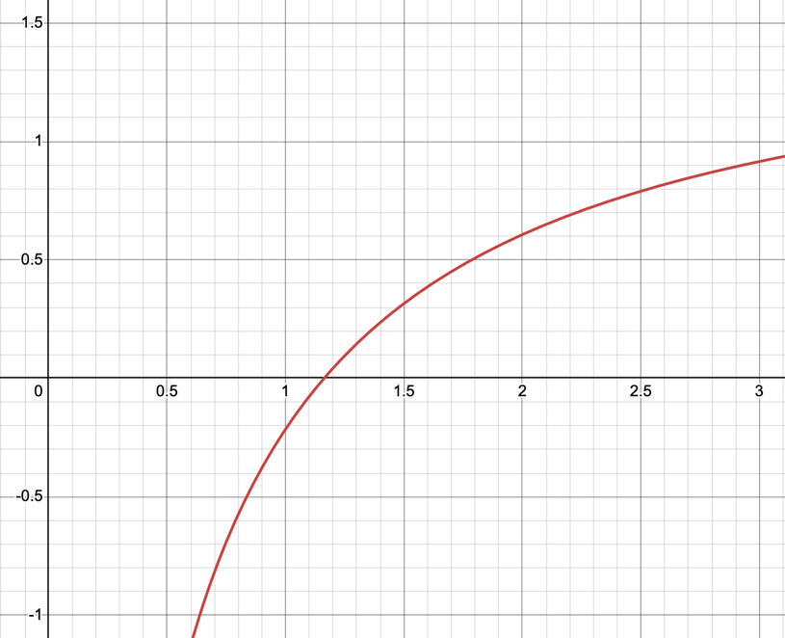
Рисунок 1 – График f(x)
Преобразование уравнения и проверка условия сходимости
Согласно алгоритму метода простых итераций, исходное уравнение f(x)=arctan(x)−1/x=0 необходимо привести к эквивалентному виду x=φ(x).
Выразим x из знаменателя: Arctan(x) = 1/x => x = 1/(arctan(x)).
Таким образом, итерационная функция имеет вид φ(x) = 1/arctan(x)
Для того чтобы последовательность приближений сходилась к корню, необходимо выполнение достаточного условия сходимости: модуль первой производной функции φ(x) на выбранном отрезке [1,2] должен быть строго меньше единицы (∣φ′(x)∣ ≤ q < 1).
Найдем производную:
Оценим значения модуля производной на концах локализованного отрезка [1,2]:
- На левом конце (x = 1): | - 1/((pi/4)^2 * 2) | ≈ 0.8106
- На правом конце (x = 2): | - 1/((arctan2)^2 * 5)| ≈ 0.1633
Поскольку функция φ`(x) монотонна на данном отрезке, её максимальное по модулю значение достигается на левой границе. Следовательно, константа q = 0.8106.
Так как условие | φ`(x) <= q < 1 | выполняется для всех x [1,2] , метод простых итераций для выбранной функции φ(x) гарантированно сходится. Дополнительно отметим, что поскольку производная φ`(x) < 0 , сходимость будет носить двусторонний (колебательный) характер. В качестве начального приближения выберем левую границу x₀ = 1.

Разработка программы.
Программа, реализующая метод простых итераций, была написана на языке программирования C++.
Была написана подпрограмма double F(double x) для вычисления значения эквивалентной функции φ(x):
double F(double x) {
double value = 1.0 / atan(x);
if (use_rounding) {
value = Round(value, current_delta);
}
return value;
}
Функция double ITER(double X0, double Eps, int &N) реализует метод простых итераций, последовательно вычисляя новые приближения корня по формуле до тех пор, пока не будет выполнено условие достижения заданной точности. Принимает на вход:
- X₀ (тип double) - начальное приближение корня (в данном случае левая граница локализованного отрезка, ).
- Eps (тип double) - заданная точность вычисления корня ().
- N (тип int&) - ссылка на целочисленную переменную, в которую функция записывает итоговое количество совершенных итераций. (Примечание: сама математическая функция вызывается внутри ITER напрямую через объявление extern double F(double);).
Также для исследования чувствительности метода к ошибкам была использована функция double Round(double X, double Delta), возвращающая значение , искусственно округлённое с заданной погрешностью. Принимает на вход:
- X (тип double) - исходное значение функции для округления.
- Delta (тип double) - заданная точность округления ().
Разработанный программный код (включая заголовочный файл methods.h и файл реализаций methods.cpp) см. в приложении А.
Исследование зависимости числа итераций от эпсилон.
Для подсчета числа итераций в функцию ITER по ссылке передавалась целочисленная переменная N. Внутри программы-функции при каждом вычислении нового приближения x_{n+1} = φ(x_{n}) значение счётчика увеличивалось на 1.
Ниже приведена гистограмма практической зависимости числа итераций от заданной точности ε (Eps) (см. рис. 2).
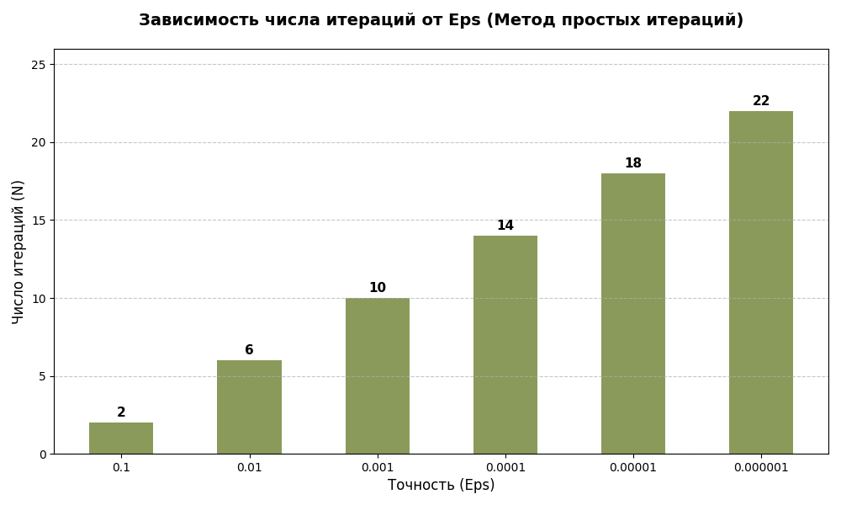
Рисунок 2 – Зависимость числа итераций от Eps

Построенная диаграмма наглядно демонстрирует линейную скорость сходимости, характерную для метода простых итераций. Как видно из полученных результатов, при каждом повышении точности на один порядок (уменьшении ε в 10 раз) алгоритму требуется строго на 4 итерации больше (от 2 итераций для ε = 0.1 до 22 итераций для ε = 0.000001). Такой равномерный рост количества шагов полностью согласуется с теоретическими представлениями о математическом поведении методов первого порядка.

Тестирование.
В табл. 1 приведены результаты работы программы для различных значений эпсилон.
Таблица 1 – Результаты тестирования
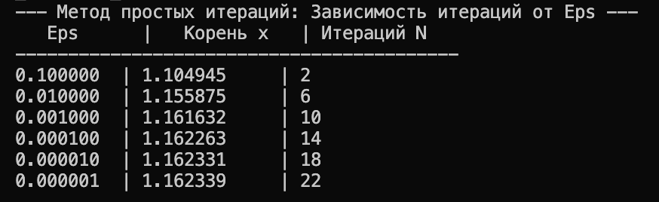

Чувствительность метода к ошибкам в исходных данных.
Для анализа чувствительности метода к ошибкам программный комплекс был дополнен функцией double Round(double X, double Delta), которая имитирует погрешности вычислений путем искусственного округления значений итерационной функции φ(x) с заданным шагом Δ (Delta).
В ходе вычислительного эксперимента для каждого значения точности поиска ε (Eps) проводился перебор значений погрешности данных Δ в диапазоне от 0.1 до 0.000001. Это позволило определить границы устойчивости алгоритма. Полные результаты исследования представлены в таблице 2.

Таблица 2 - Исследование чувствительности метода к ошибкам в данных

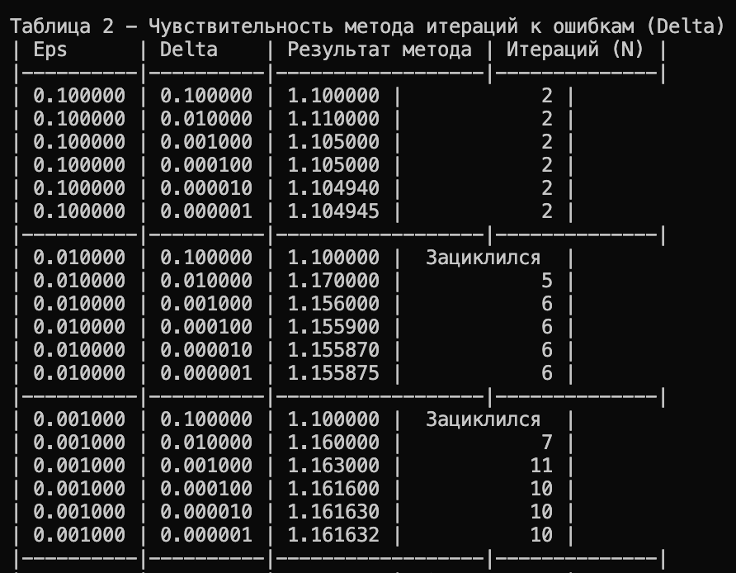
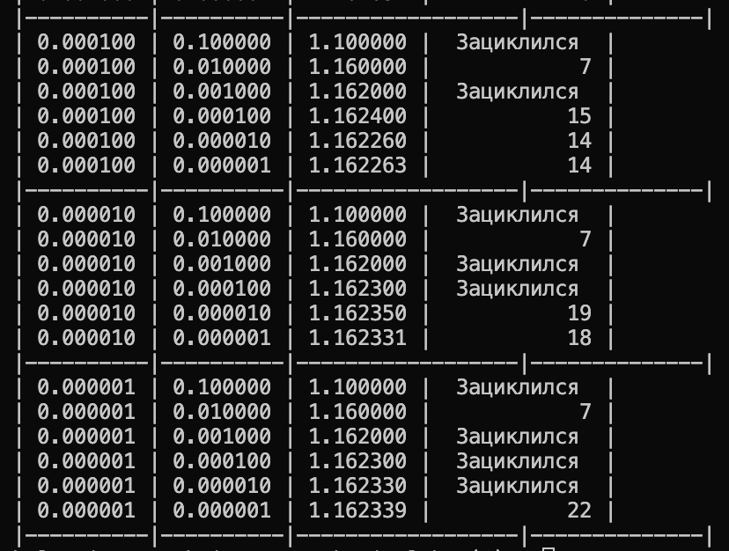
Результаты показывают категорическое отличие поведения метода простых итераций от ранее изученных подходов. При значениях Δ ≥ ε метод оказывается полностью неработоспособным: алгоритм зацикливается (уходит в бесконечный цикл вычислений). Это связано с математическим критерием остановки метода: цикл завершается только тогда, когда разность между соседними приближениями становится меньше ε. Однако из-за грубого округления с шагом Δ, значения функции начинают бесконечно колебаться между соседними узлами сетки округления. Разность между шагами физически не может стать меньше ε, и условие выхода никогда не выполняется.
В редких случаях при Δ ≥ ε метод выдает результат (например, 1.160000), но это является ложным срабатыванием: из-за округления два соседних значения случайно совпали, обманув критерий остановки.
Однако при выполнении строгого условия Δ < ε метод демонстрирует абсолютную стабильность, успешно сходясь к верному корню за то же количество итераций, что и при отсутствии искусственных ошибок. Это доказывает, что метод простых итераций крайне чувствителен к шуму и требует, чтобы точность промежуточных вычислений всегда превышала требуемую точность поиска корня.

Выводы.
В ходе работы успешно реализован метод простых итераций для решения уравнения f(x)=arctan(x)-1/x=0 на отрезке [1,2] с начальным приближением x₀ =1. Исходное уравнение было преобразовано к эквивалентному виду x=1/arctan(x), для которого строго выполняется условие сходимости (q≈0.81<1). Эксперимент подтвердил линейную скорость алгоритма: для достижения точности 10⁻⁶ потребовалось 22 итерации. Исследование чувствительности показало критическую уязвимость метода к ошибкам округления: при погрешности Δ≥ε программа зацикливается, физически не достигая критерия остановки. Метод работает стабильно и находит верный корень исключительно при строгом условии Δ<ε, требуя высокой точности промежуточных вычислений.

Приложение А
Исходный код программы
Название файла: main.cpp
#include <iostream>
#include <cmath>
#include <iomanip>
#include "methods.h"

using namespace std;

bool use_rounding = false;
double current_delta = 0.1;
int iteration_guard = 0;

double F(double x) {
iteration_guard++;

if (iteration_guard > 1000) {
return x;
}

double value = 1.0 / atan(x);

if (use_rounding) {
value = Round(value, current_delta);
}
return value;
}

int main() {
double x0 = 1.0;
int N = 0;

use_rounding = false;
cout << "--- Метод простых итераций: Зависимость итераций от Eps ---" << endl;
cout << " Eps | Корень x | Итераций N" << endl;
cout << "------------------------------------------" << endl;

for (double eps = 0.1; eps >= 0.0000009; eps /= 10.0) {
iteration_guard = 0;
double root = ITER(x0, eps, N);
cout << fixed << setprecision(6) << eps << " | " << root << " | " << N << endl;
}

use_rounding = true;
cout << "\nТаблица 2 - Чувствительность метода итераций к ошибкам (Delta)" << endl;
cout << "| Eps | Delta | Результат метода | Итераций (N) |" << endl;
cout << "|----------|----------|------------------|--------------|" << endl;

for (double eps = 0.1; eps >= 0.0000009; eps /= 10.0) {
for (double delta = 0.1; delta >= 0.0000009; delta /= 10.0) {
current_delta = delta;
iteration_guard = 0;

double root = ITER(x0, eps, N);

if (iteration_guard > 1000) {
cout << "| " << fixed << setprecision(6) << eps << " | "
<< delta << " | " << root << " | Зациклился |" << endl;
} else {
cout << "| " << fixed << setprecision(6) << eps << " | "
<< delta << " | " << root << " | " << setw(12) << N << " |" << endl;
}
}
cout << "|----------|----------|------------------|--------------|" << endl;
}

return 0;
}

